Berufsfachschule Basel
Search results for "Englische Bücher"

 | Author / Title | Place, Editor, Year | Medientyp | Call number / Availability
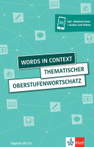 | Carleton-Gertsch, Louise  Words in Context : Thematischer Oberstufenwortschatz Englisch | Stuttgart : Ernst Klett Sprachen, [2022] | Sachbuch | 802  Nur für Lehrpersonen
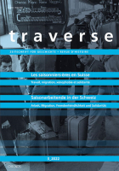 | Gigase, Marc  Saisonarbeitende in der Schweiz = Les saisonniers*ères en Suisse : Arbeit, Migration, Fremdenfeindlichkeit und Solidarität = Travail, migration, xénophobie et solidarité | Zürich : Chronos, 2022 | Sachbuch | 949.45  available
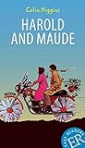 | Higgins, Colin  Harold and Maude | Stuttgart : Klett Sprachen GmbH, 2022 | Englische Belletristik | HIGG  available
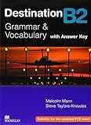 | Mann, Malcolm  Destination B2 : Grammar & Vocabulary | Oxford : Macmillan Education, 2022 | Sachbuch | 802  Nur für Lehrpersonen
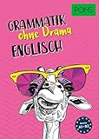 | PONS GmbH  PONS Grammatik ohne Drama Englisch : Locker üben, worauf es ankommt | Stuttgart : PONS, 2022 | Sachbuch | 802  available
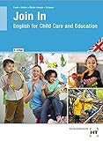 | Join in | Hamburg : Verlag Handwerk und Technik, 2021 | Sachbuch | 802  available
 | Gorman, Amanda 1998-  The hill we climb : an inaugural poem for the country = Den Hügel hinauf : Ein Inaugurationsgedicht für das Land | Hamburg : Hoffmann und Campe, 2021 | Belletristik | GORM  available
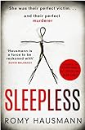 | Hausmann, Romy 1981-  Sleepless | London : Quercus, [2021] | Englische Belletristik | HAUS  available
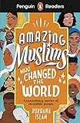 | Islam, Burhana  Amazing Muslims who changed the World | London : Penguin, 2021 | Englische Belletristik | ISLA  available
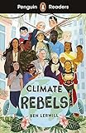 | Lerwill, Ben  Climate Rebels | Stuttgart : Klett Sprachen GmbH, 2021 | Englische Belletristik | LERW  available
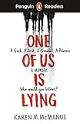 | McManus, Karen M.  One Of Us Is Lying | London : Penguin, 2021 | Englische Belletristik | MACM  available
 | Quinn, Julia  The Other Miss Bridgerton | London : Little Brown, 2021 | Englische Belletristik | QUIN  available
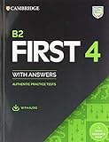 | Cambridge B2 First 4 : Student's Book with Answers : Authentic Practice Tests | Cambridge : Cambridge University Press, 2020 | Sachbuch | 802  Nur für Lehrpersonen
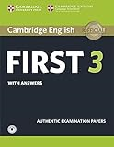 | Cambridge English : First 3 : with Answers | Cambridge : Cambridge University Press, 2020 | Sachbuch | 802  available
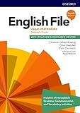 | English File: Upper Intermediate: Teacher's Guide with Teacher's Resource Centre | Oxford : Oxford University Press, 2020 | Sachbuch | 802  Nur für Lehrpersonen
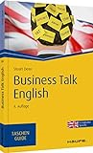 | Dean, Stuart  Business talk English | Freiburg : Haufe, 2020 | Sachbuch | 802  available
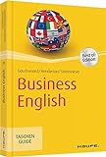 | Goudswaard, Gertrud  Business English | Freiburg im Breisgau : Haufe, 2020 | Sachbuch | 802  available
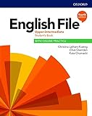 | Latham-Koenig, Christina  English File: Upper Intermediate: Student's Book with Online Practice | Oxford : Oxford University Press, 2020 | Sachbuch | 802  Nur für Lehrpersonen
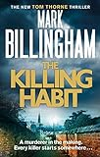 | Billingham, Mark 1961-  The Killing Habit : A Tom Thorne Thriller | London : Spehre Books Ltd., 2019 | Englische Belletristik | BILL  available
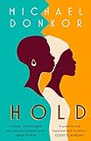 | Donkor, Michael  Hold | London : Harper Collins Publishers, 2019 | Englische Belletristik | DONK  available
 | Hajaj, Claire 1973-  The Water Thief | London : Oneworld Publications, 2019 | Englische Belletristik | HAJA  available
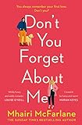 | McFarlane, Mhairi 1976-  Don't You Forget About Me | London : Harper Collins Publishers, 2019 | Englische Belletristik | MACF  available
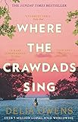 | Owens, Delia 1949-  Where the Crawdads sing | London : Little, Brown Book Group, 2019 | Englische Belletristik | OWEN  available
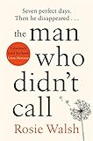 | Walsh, Rosie  The Man Who Didn't Call | London : Pan Macmillan, 2019 | Englische Belletristik | WALS  available
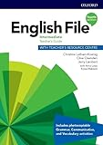 | Latham-Koenig, Christina 1952-  English File: Intermediate: Teacher's Guide with Teacher's Resource Centre | Oxford : Oxford University Press, 2018 | Sachbuch | 802  Nur für Lehrpersonen
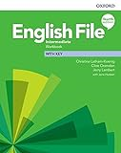 | Latham-Koenig, Christina 1952-  English File: Intermediate: Workbook with Key | Oxford : Oxford University Press, 2018 | Sachbuch | 802  Nur für Lehrpersonen
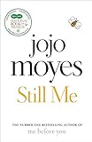 | Moyes, Jojo 1969-  Still me | London : Penguin, 2018 | Englische Belletristik | MOYE  available
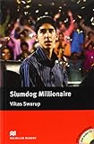 | Swarup, Vikas  Slumdog Millionaire | Oxford : Macmillan Education, 2018 | Englische Belletristik | SWAR  Nur für Lehrpersonen
SWAR
Nur für Lehrpersonen
SWAR
Nur für Lehrpersonen
SWAR
Nur für Lehrpersonen
SWAR
Nur für Lehrpersonen
SWAR
Nur für Lehrpersonen
SWAR
Nur für Lehrpersonen
SWAR
Nur für Lehrpersonen
SWAR
Nur für Lehrpersonen
SWAR
Nur für Lehrpersonen
SWAR
Nur für Lehrpersonen
SWAR
Nur für Lehrpersonen
SWAR
Nur für Lehrpersonen
SWAR
Nur für Lehrpersonen
SWAR
Nur für Lehrpersonen
SWAR
Nur für Lehrpersonen
SWAR
Nur für Lehrpersonen
SWAR
Nur für Lehrpersonen
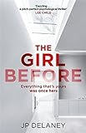 | Delaney, JP  The Girl Before | London : Quercus, 2017 | Englische Belletristik | DELA  checked out
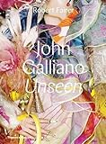 | Fairer, Robert  John Galliano: Unseen | London : Thames & Hudson, 2017 | Sachbuch | 391  available
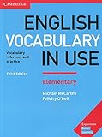 | McCarthy, Michael 1947-  English vocabulary in use : elementary : with answers | Cambridge : Cambridge University Press, 2017 | Sachbuch | 802  available
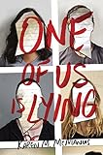 | McManus, Karen M.  One of us is lying | New York : Delacorte Press, [2017] | Englische Belletristik | MACM  available
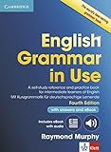 | Murphy, Raymond  English grammar in use : a self-study reference and practice book for intermediate learners of English : mit Kurzgrammatik für deutschsprachige Lernende : with answers and eBook | Stuttgart : Klett, 2017  [Cambridge ; New York : Cambridge University Press], 2017 | Sachbuch | 802  available
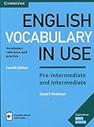 | Redman, Stuart  English vocabulary in use : pre-intermediate and intermediate, vocabulary reference and practice with answers and ebook | Cambridge ; New York ; ; Melbourne ; ; Daryaganj ; ; Singapore : : Cambridge, University Press, 2017  Stuttgart : Ernst Klett Sprachen GmbH, 2017 | Sachbuch | 802  Nur für Lehrpersonen
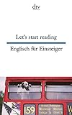 | Gutzschhahn, Uwe-Michael 1952-  Let's start reading : Englisch für Einsteiger | München : dtv, September 2016 | Englische Belletristik | LET  available
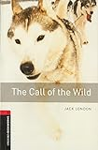 | London, Jack, 1876-1916.  The Call of the Wild | Oxford : Oxford University Press, 2016 | Englische Belletristik | LOND  checked out
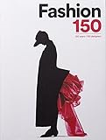 | Schiavi, Alessia  Fashion 150 : 150 years / 150 designers | London : Laurence King Publishing, 2016 | Sachbuch | 391  available
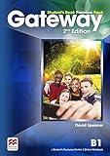 | Spencer, David  Gateway 2nd edition B1 : Student's Book | Oxford : Macmillan Education, 2016 | Sachbuch | 802  Nur für Lehrpersonen
 | Spencer, David  Gateway 2nd edition B1 : Teacher's Book | Oxford : Macmillan Education, 2016 | Sachbuch | 802  Nur für Lehrpersonen
 | Spencer, David  Gateway 2nd edition B1 : Workbook | Oxford : Macmillan Education, 2016 | Sachbuch | 802  Nur für Lehrpersonen
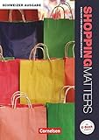 | Shopping matters | [Bäch] : Cornelsen, 2015 | Sachbuch | 802  available
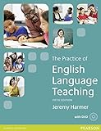 | Harmer, Jeremy  The practice of English language teaching | Harlow : Pearson Longman, 2015 | Sachbuch | 802  Nur für Lehrpersonen
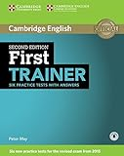 | May, Peter  First trainer : Six practice tests with answers | Cambridge : Cambridge university press, 2015 | Sachbuch | 802  Nur für Lehrpersonen
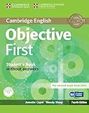 | Capel, Annette  Cambridge English Objective First : Student's Book without Answers | Cambridge : Cambridge University Press, 2014 | Sachbuch | 802  Nur für Lehrpersonen
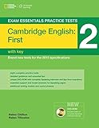 | Chilton, Helen  Cambridge English: First (FCE) : Exam Essentials Practice Tests 2 | London : Heinle ELT, 2014 | Sachbuch | 802  Nur für Lehrpersonen
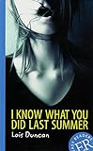 | Duncan, Lois  I Know What You Did Last Summer : Englische Lektüre für das 3. Lernjahr | Stuttgart : Klett, 2014 | Englische Belletristik | DUNC  available
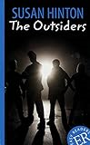 | Hinton, S. C.  The Outsiders : Englische Lektüre für das 3. Lernjahr | Stuttgart : Klett, 2014 | Englische Belletristik | HINT  checked out
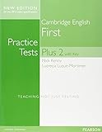 | Kenny, Nick  Cambridge English First : practice tests plus 2 with Key | Essex : Pearson Education Limited, 2014 | Sachbuch | 802  Nur für Lehrpersonen
 | Orton, Eric  Shemaz | Stuttgart : Ernst Klett Sprachen, 2014 | Englische Belletristik | ORTO  checked out
 | Adams, Nathaniel  I am Dandy : The Return of the elegant Gentleman | Berlin : Die Gestalten, 2013 | Sachbuch | 391  available
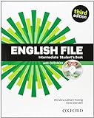 | Latham-Koenig, Christina 1952-  English File : intermediate : student's book with iTutor | Oxford : Oxford University Press, 2013 | Sachbuch | 802  Nur für Lehrpersonen
 | McLean, Alan  From the Heart | Oxford : Oxford University Press, 2013 | Englische Belletristik | MCLE  available
MCLE
available
MCLE
available
MCLE
available
MCLE
available
MCLE
available
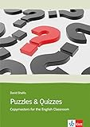 | Shallis, David  Puzzles and quizzes : copymasters for the English classroom | Stuttgart : Ernst Klett Sprachen, 2013 | Sachbuch | 802  Nur für Lehrpersonen
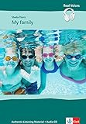 | Thorn, Sheila  My family : real voices | Stuttgart : Ernst Klett Sprachen, 2013 | Sachbuch | 802  Nur für Lehrpersonen
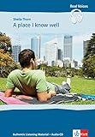 | Thorn, Sheila  A place I know well : real voices | Stuttgart : Ernst Klett Sprachen, 2013 | Sachbuch | 802  Nur für Lehrpersonen
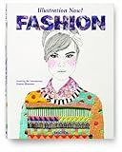 | Wiedemann, Julius 1974-  Illustration now! Fashion : Featuring 90 contemporary Fashion Illustrators | Köln : Taschen, 2013 | Sachbuch | 391  available
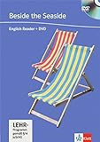 | Beddall, Fiona  Beside the seaside | Stuttgart : Ernst Klett Sprachen, 2012 | Belletristik | BEDD  Nur für Lehrpersonen
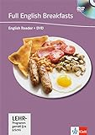 | Beddall, Fiona  Full english breakfasts | Stuttgart : Ernst Klett Sprachen, 2012 | Belletristik | BEDD  Nur für Lehrpersonen
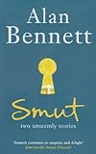 | Bennett, Alan  Smut : Two Unseemly Stories | London : faber & faber, 2012 | Englische Belletristik | BENN  available
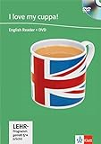 | Edwards, Lynda  I love my cuppa! | Stuttgart : Ernst Klett Sprachen, 2012 | Belletristik | BEDD  Nur für Lehrpersonen
 | Kerouac, Jack 1922-1969  On the Road | London : Penguin, 2012 | Englische Belletristik | KERO  available
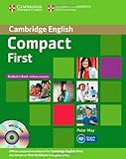 | May, Peter  Cambridge English : Compact First [FCE] : student's book without answers : [with CD-ROM] | Cambridge : Cambridge University Press, 2012 | Sachbuch | 802  Nur für Lehrpersonen
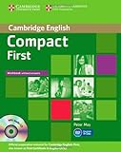 | May, Peter  Cambridge English : Compact First [FCE] : workbook without answers : [with Audio-CD] | Cambridge : Cambridge University Press, 2012 | Sachbuch | 802  Nur für Lehrpersonen
 | Schulz, Charles M. 1922-2000  Peanuts | Los Angeles : Boom Studios, 2012 | Comic | SCHU  available
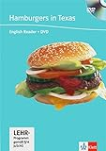 | Shipton, Vicky  Hamburgers in Texas | Stuttgart : Ernst Klett Sprachen, 2012 | Belletristik | BEDD  Nur für Lehrpersonen
 | Soars, John  New Headway : Elementary Workbook with key : with iChecker CD-ROM | Oxford : Oxford University Press, 2012 | Sachbuch | 802  Nur für Lehrpersonen
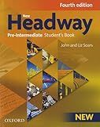 | Soars, John  New Headway : Pre-Intermediate Student's Book | Oxford : Oxford University Press, 2012 | Sachbuch | 802  Nur für Lehrpersonen
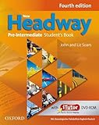 | Soars, John  New Headway : Pre-Intermediate Student's Book : [with iTutor DVD-ROM, mit chronologischer Vokabelliste Englisch-Deutsch] | Oxford : Oxford University Press, 2012 | Sachbuch | 802  Nur für Lehrpersonen
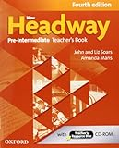 | Soars, John  New Headway : Pre-Intermediate Teacher's Book : with Teacher's Resource Disc CD-ROM | Oxford : Oxford University Press, 2012 | Sachbuch | 802  Nur für Lehrpersonen
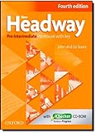 | Soars, John  New Headway : Pre-Intermediate Workbook with key : with iChecker CD-ROM | Oxford : Oxford University Press, 2012 | Sachbuch | 802  Nur für Lehrpersonen
 | Missing in march : der Taschenkrimi auf Englisch | Planegg : Spotlight Verlag, 2011 | Englische Belletristik | MISS  Nur für Lehrpersonen
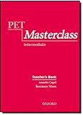 | Capel, Annette  Masterclass PET : Intermediate : teacher's book | Oxford : Oxford University Press, 2011 | Sachbuch | 802  available
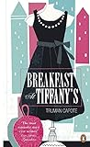 | Capote, Truman 1924-1984  Breakfast at Tiffany's | London : Penguin, 2011 | Englische Belletristik | CAPO  available
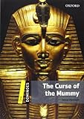 | Hannam, Joyce  The curse of the mummy | Oxford : Oxford University Press, 2011 | Belletristik | HANN  Nur für Lehrpersonen
HANN
Nur für Lehrpersonen
HANN
Nur für Lehrpersonen
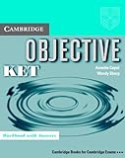 | Hashemi, Louise  Objective KET : workbook with answers | Cambridge : Cambridge University Press, 2011 | Sachbuch | 802  Nur für Lehrpersonen
 | Soars, John  New Headway : Elementary Student's Book : [with iTutor DVD-ROM, mit chronologischer Vokabelliste Englisch-Deutsch] | Oxford : Oxford University Press, 2011 | Sachbuch | 802  Nur für Lehrpersonen
 | Soars, John  New Headway : Elementary Teacher's Book : with Teacher's Resource Disc CD-ROM | Oxford : Oxford University Press, 2011 | Sachbuch | 802  Nur für Lehrpersonen
 | Ur, Penny 1943-  Five-Minute Activities : a resource book of short activities | Cambridge : Cambridge University Press, 2011 | Sachbuch | 802  Nur für Lehrpersonen
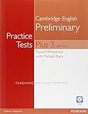 | Whitehead, Russell  Cambridge English Preliminary : practice tests plus 3 with Key | Essex : Pearson Education Limited, 2011 | Sachbuch | 802  Nur für Lehrpersonen
 | Vocab! : Sports : der Englisch-Vokabeltrainer von Spot on | Planegg : Spotlight Verlag, 2010 | Sachbuch | 802  Nur für Lehrpersonen
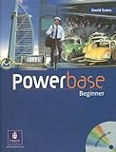 | Evans, David  Powerbase : beginner | Edinburgh : Pearson Educating Limited, 2010 | Sachbuch | 802  Nur für Lehrpersonen
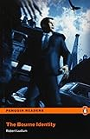 | Ludlum, Robert  The Bourne Identity | Edinburgh : Pearson, 2010 | Englische Belletristik | LUDL  available
 | Quintana, Jenny  PET Result : workbook resource pack with key : [suitable for PET for schools, with Multi-ROM] | Oxford : Oxford University Press, 2010 | Sachbuch | 802  Nur für Lehrpersonen
 | Vince, Michael  Intermediate Language Practice : English grammar and vocabulay : 3rd Edition [with key] | Oxford : Macmillan Education, 2010 | Sachbuch | 802  Nur für Lehrpersonen
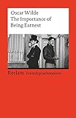 | Wilde, Oscar 1854-1900  The Importance of Being Earnest : A Trivial Comedy for Serious People | Stuttgart : Reclam, 2010 | Englische Belletristik | WILD  available
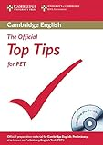 | Top Tips for PET | Cambridge : University of Cambridge, 2009 | Sachbuch | 802  Nur für Lehrpersonen
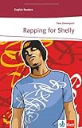 | Davenport, Paul  Rapping for Shelly | Stuttgart : Ernst Klett Sprachen, 2009 | Englische Belletristik | DAVE  available
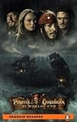 | Elliott, Ted 1961-  Pirates of the Caribbean at world's end | Harlow : Pearson Education, 2009 | Belletristik | ELLI  Nur für Lehrpersonen
 | Murphy, John  New Headway Video Elementary teacher's book ; student's book | O.O. : Oxford University Press, 2009 | Sachbuch | 802  Nur für Lehrpersonen
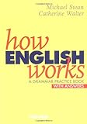 | Swan, Michael  How English works ; a grammar practice book : with answers | Oxford : Oxford University Press, 2009 | Sachbuch | 802  Nur für Lehrpersonen
 | About a Boy | Essex : Pearson Education Limited, 2008 | Englische Belletristik | HORN  Nur für Lehrpersonen
HORN
Nur für Lehrpersonen
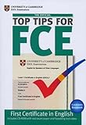 | Top Tips for FCE | Cambridge : University of Cambridge, 2008 | Sachbuch | 802  Nur für Lehrpersonen
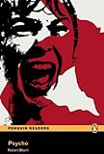 | Bloch, Robert  Psycho | Edinburgh : Pearson, 2008 | Englische Belletristik | BLOC  available
 | Brook-Hart, Guy  Complete First Certificate [FCE] : student's book with answers : [with CD-ROM : for updated exam from December 2008] | Cambridge : Cambridge University Press, 2008 | Sachbuch | 802  Nur für Lehrpersonen
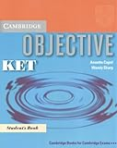 | Capel, Annette  Objective KET : student's book : [includes KET for schools practice tests] | Cambridge : Cambridge University Press, 2008 | Sachbuch | 802  Nur für Lehrpersonen
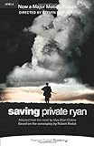 | Collins, Max Allan  Saving Private Ryan | Essex : Pearson Education Limited, 2008 | Englische Belletristik | COLL  Nur für Lehrpersonen
COLL
Nur für Lehrpersonen
COLL
Nur für Lehrpersonen
COLL
Nur für Lehrpersonen
COLL
Nur für Lehrpersonen
COLL
Nur für Lehrpersonen
COLL
Nur für Lehrpersonen
COLL
Nur für Lehrpersonen
COLL
Nur für Lehrpersonen
COLL
Nur für Lehrpersonen
COLL
Nur für Lehrpersonen
COLL
Nur für Lehrpersonen
COLL
Nur für Lehrpersonen
COLL
Nur für Lehrpersonen
COLL
Nur für Lehrpersonen
COLL
Nur für Lehrpersonen
COLL
Nur für Lehrpersonen
COLL
Nur für Lehrpersonen
COLL
Nur für Lehrpersonen
COLL
Nur für Lehrpersonen
COLL
Nur für Lehrpersonen
COLL
Nur für Lehrpersonen
COLL
Nur für Lehrpersonen
COLL
Nur für Lehrpersonen
COLL
Nur für Lehrpersonen
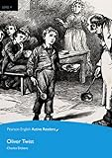 | Dickens, Charles  Oliver Twist | Essex : Pearson Education Limited, 2008 | Englische Belletristik | DICK  Nur für Lehrpersonen
DICK
Nur für Lehrpersonen
DICK
Nur für Lehrpersonen
DICK
Nur für Lehrpersonen
DICK
Nur für Lehrpersonen
DICK
Nur für Lehrpersonen
DICK
Nur für Lehrpersonen
DICK
Nur für Lehrpersonen
DICK
Nur für Lehrpersonen
DICK
Nur für Lehrpersonen
DICK
Nur für Lehrpersonen
DICK
Nur für Lehrpersonen
DICK
Nur für Lehrpersonen
DICK
Nur für Lehrpersonen
DICK
Nur für Lehrpersonen
DICK
Nur für Lehrpersonen
DICK
Nur für Lehrpersonen
DICK
Nur für Lehrpersonen
DICK
Nur für Lehrpersonen
DICK
Nur für Lehrpersonen
DICK
Nur für Lehrpersonen
DICK
Nur für Lehrpersonen
DICK
Nur für Lehrpersonen
DICK
Nur für Lehrpersonen
DICK
Nur für Lehrpersonen
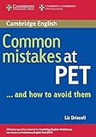 | Driscoll, Liz  [Cambridge] Common mistakes at PET and how to avoid them | Cambridge : Cambridge University Press, 2008 | Sachbuch | 802  Nur für Lehrpersonen
 | Grisham, John 1955-  The Client | London : Penguin, 2008 | Englische Belletristik | GRIS  Nur für Lehrpersonen
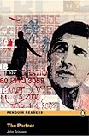 | Grisham, John 1955-  The partner | London : Penguin, 2008 | Englische Belletristik | GRIS  available
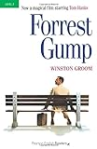 | Groom, Winston 1943-2020  Forrest Gump | Harlow : Pearson Education Limited, 2008 | Englische Belletristik | GROO  Nur für Lehrpersonen
GROO
Nur für Lehrpersonen
GROO
Nur für Lehrpersonen
GROO
Nur für Lehrpersonen
GROO
Nur für Lehrpersonen
GROO
Nur für Lehrpersonen
GROO
Nur für Lehrpersonen
GROO
Nur für Lehrpersonen
GROO
Nur für Lehrpersonen
GROO
Nur für Lehrpersonen
GROO
Nur für Lehrpersonen
GROO
Nur für Lehrpersonen
GROO
Nur für Lehrpersonen
GROO
Nur für Lehrpersonen
GROO
Nur für Lehrpersonen
GROO
Nur für Lehrpersonen
GROO
Nur für Lehrpersonen
GROO
Nur für Lehrpersonen
GROO
Nur für Lehrpersonen
GROO
Nur für Lehrpersonen
 | Groom, Winston 1943-2020  Forrest Gump | London : Pearson Education Limited, 2008 | Englische Belletristik | GROO  Nur für Lehrpersonen
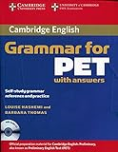 | Hashemi, Louise  Cambridge Grammar for PET with answers : self-study grammar reference and practice | Cambridge : Cambridge University Press, 2008 | Sachbuch | 802  Nur für Lehrpersonen
 | Huxley, Aldous 1894-1963  Brave New World | Stuttgart : Reclam, 2008 | Englische Belletristik | HUXL  available
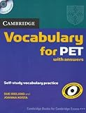 | Ireland, Sue  Cambridge Vocabulary for PET with answers : self-study vocabulary practice | Cambridge : Cambridge University Press, 2008 | Sachbuch | 802  Nur für Lehrpersonen
 | Kipling, Rudyard 1865-1936  The jungle book | Oxford : Oxford University Press, 2008 | Englische Belletristik | KIPL  Nur für Lehrpersonen
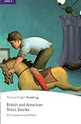 | Lawrence, D.H.  British and American Short Stories | London : Penguin, 2008 | Englische Belletristik | LAWR  Nur für Lehrpersonen
LAWR
Nur für Lehrpersonen
LAWR
Nur für Lehrpersonen
LAWR
Nur für Lehrpersonen
LAWR
Nur für Lehrpersonen
LAWR
Nur für Lehrpersonen
LAWR
Nur für Lehrpersonen
LAWR
Nur für Lehrpersonen
LAWR
Nur für Lehrpersonen
LAWR
Nur für Lehrpersonen
LAWR
Nur für Lehrpersonen
LAWR
Nur für Lehrpersonen
LAWR
Nur für Lehrpersonen
LAWR
Nur für Lehrpersonen
LAWR
Nur für Lehrpersonen
LAWR
Nur für Lehrpersonen
LAWR
Nur für Lehrpersonen
LAWR
Nur für Lehrpersonen
LAWR
Nur für Lehrpersonen
LAWR
Nur für Lehrpersonen
LAWR
Nur für Lehrpersonen
LAWR
Nur für Lehrpersonen
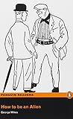 | Mikes, George 1912-1987  How to be an Alien | Edinburgh : Pearson, 2008 | Englische Belletristik | MIKE  available
 | Mitchell, Margaret  Gone with the Wind : Part 1 | London : Penguin, 2008 | Englische Belletristik | MITC  Nur für Lehrpersonen
 | Orwell, George 1903-1950  1984 | Edinburgh : Pearson, 2008 | Belletristik | ORWE  Nur für Lehrpersonen
ORWE
Nur für Lehrpersonen
ORWE
Nur für Lehrpersonen
ORWE
Nur für Lehrpersonen
ORWE
Nur für Lehrpersonen
ORWE
Nur für Lehrpersonen
ORWE
Nur für Lehrpersonen
ORWE
Nur für Lehrpersonen
ORWE
Nur für Lehrpersonen
ORWE
Nur für Lehrpersonen
ORWE
Nur für Lehrpersonen
ORWE
Nur für Lehrpersonen
ORWE
Nur für Lehrpersonen
ORWE
Nur für Lehrpersonen
ORWE
Nur für Lehrpersonen
ORWE
Nur für Lehrpersonen
ORWE
Nur für Lehrpersonen
ORWE
Nur für Lehrpersonen
ORWE
Nur für Lehrpersonen
ORWE
Nur für Lehrpersonen
ORWE
Nur für Lehrpersonen
ORWE
Nur für Lehrpersonen
ORWE
Nur für Lehrpersonen
ORWE
Nur für Lehrpersonen
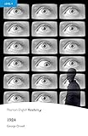 | Orwell, George 1903-1950  1984 | Edinburgh : Pearson, 2008 | Englische Belletristik | ORWE  available
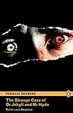 | Stevenson, Robert Louis  The strange case of Dr. Jekyll and Mr. Hyde | London : Penguin, 2008 | Englische Belletristik | STEV  available
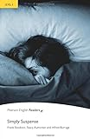 | Stockton, Frank  Simply Suspense | Essex : Pearson Education Limited, 2008 | Englische Belletristik | STOC  Nur für Lehrpersonen
STOC
Nur für Lehrpersonen
STOC
Nur für Lehrpersonen
STOC
Nur für Lehrpersonen
STOC
Nur für Lehrpersonen
STOC
Nur für Lehrpersonen
STOC
Nur für Lehrpersonen
STOC
Nur für Lehrpersonen
STOC
Nur für Lehrpersonen
STOC
Nur für Lehrpersonen
STOC
Nur für Lehrpersonen
STOC
Nur für Lehrpersonen
STOC
Nur für Lehrpersonen
STOC
Nur für Lehrpersonen
STOC
Nur für Lehrpersonen
STOC
Nur für Lehrpersonen
STOC
Nur für Lehrpersonen
STOC
Nur für Lehrpersonen
STOC
Nur für Lehrpersonen
STOC
Nur für Lehrpersonen
STOC
Nur für Lehrpersonen
STOC
Nur für Lehrpersonen
STOC
Nur für Lehrpersonen
STOC
Nur für Lehrpersonen
STOC
Nur für Lehrpersonen
 | Wallace, Randall 1949-  Braveheart | London : Penguin, 2008 | Englische Belletristik | WALL  Nur für Lehrpersonen
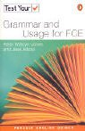 | Watcyn-Jones, Peter  Test your grammar and usage for FCE | Edinburgh : Pearson Educating Limited, 2008 | Sachbuch | 802  Nur für Lehrpersonen
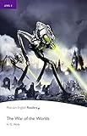 | Wells, H. G.  The War of the Worlds | London : Penguin, 2008 | Englische Belletristik | WELL  Nur für Lehrpersonen
WELL
Nur für Lehrpersonen
WELL
Nur für Lehrpersonen
WELL
Nur für Lehrpersonen
WELL
Nur für Lehrpersonen
WELL
Nur für Lehrpersonen
WELL
Nur für Lehrpersonen
WELL
Nur für Lehrpersonen
WELL
Nur für Lehrpersonen
WELL
Nur für Lehrpersonen
WELL
Nur für Lehrpersonen
WELL
Nur für Lehrpersonen
WELL
Nur für Lehrpersonen
WELL
Nur für Lehrpersonen
WELL
Nur für Lehrpersonen
WELL
Nur für Lehrpersonen
WELL
Nur für Lehrpersonen
WELL
Nur für Lehrpersonen
WELL
Nur für Lehrpersonen
WELL
Nur für Lehrpersonen
WELL
Nur für Lehrpersonen
WELL
Nur für Lehrpersonen
WELL
Nur für Lehrpersonen
WELL
Nur für Lehrpersonen
WELL
Nur für Lehrpersonen
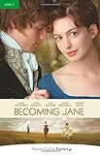 | Williams, Sarah  Becoming Jane | Edinburgh : Pearson, 2008 | Englische Belletristik | WILL  available
 | Meier, Walter  English worksheets for pharmacy-assistents | 2007 | Sachbuch | 802  Nur für Lehrpersonen
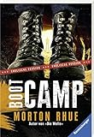 | Rhue, Morton 1950-  Boot camp | [Ravensburg] : Ravensburger Buchverl., 2007 | Englische Belletristik | RHUE  available
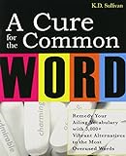 | Sullivan, K.D.  A cure for the common word | New York : McGraw-Hill, 2007 | Sachbuch | 802  Nur für Lehrpersonen
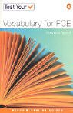 | Wyatt, Rawdon  Test your vocabulary for FCE | Edinburgh : Pearson Educating Limited, 2007 | Sachbuch | 802  Nur für Lehrpersonen
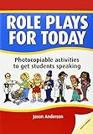 | Anderson, Jason  Role plays for today : photocopiable activities to get students speaking | Surrey : DELTA, 2006 | Sachbuch | 802  Nur für Lehrpersonen
 | Coe, Norman  Oxford Practice Grammar : Basic : with answers : [with Practice-Plus CD-ROM] | Oxford : Oxford University Press, 2006 | Sachbuch | 802  Nur für Lehrpersonen
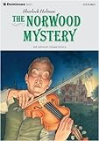 | Doyle, Arthur Conan 1859-1930  Sherlock Holmes: the Norwood mystery | Oxford : Oxford University Press, 2006 | Englische Belletristik | DOYL  Nur für Lehrpersonen
DOYL
Nur für Lehrpersonen
DOYL
Nur für Lehrpersonen
DOYL
Nur für Lehrpersonen
DOYL
Nur für Lehrpersonen
DOYL
Nur für Lehrpersonen
DOYL
Nur für Lehrpersonen
DOYL
Nur für Lehrpersonen
DOYL
Nur für Lehrpersonen
DOYL
Nur für Lehrpersonen
DOYL
Nur für Lehrpersonen
DOYL
Nur für Lehrpersonen
DOYL
Nur für Lehrpersonen
DOYL
Nur für Lehrpersonen
DOYL
Nur für Lehrpersonen
DOYL
Nur für Lehrpersonen
DOYL
Nur für Lehrpersonen
DOYL
Nur für Lehrpersonen
DOYL
Nur für Lehrpersonen
DOYL
Nur für Lehrpersonen
DOYL
Nur für Lehrpersonen
DOYL
Nur für Lehrpersonen
DOYL
Nur für Lehrpersonen
DOYL
Nur für Lehrpersonen
DOYL
Nur für Lehrpersonen
 | Eastwood, John  Oxford Practice Grammar : Intermediate : with answers : [with Practice-Plus CD-ROM] | Oxford : Oxford University Press, 2006 | Sachbuch | 802  Nur für Lehrpersonen
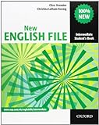 | Latham-Koenig, Christina 1952-  English file : intermediate : student's book | Oxford : Oxford University Press, 2006 | Sachbuch | 802  Nur für Lehrpersonen
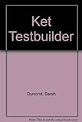 | Dymond, Sarah  KET Testbuilder : [with answer key, includes Audio CD] | Oxford : Macmillan Education, 2005 | Sachbuch | 802  Nur für Lehrpersonen
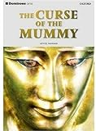 | Hannam, Joyce  The curse of the mummy | Oxford : Oxford University Press, 2005 | Englische Belletristik | HANN  Nur für Lehrpersonen
HANN
Nur für Lehrpersonen
HANN
Nur für Lehrpersonen
HANN
Nur für Lehrpersonen
HANN
Nur für Lehrpersonen
HANN
Nur für Lehrpersonen
HANN
Nur für Lehrpersonen
HANN
Nur für Lehrpersonen
HANN
Nur für Lehrpersonen
HANN
Nur für Lehrpersonen
HANN
Nur für Lehrpersonen
HANN
Nur für Lehrpersonen
HANN
Nur für Lehrpersonen
HANN
Nur für Lehrpersonen
HANN
Nur für Lehrpersonen
HANN
Nur für Lehrpersonen
HANN
Nur für Lehrpersonen
HANN
Nur für Lehrpersonen
HANN
Nur für Lehrpersonen
HANN
Nur für Lehrpersonen
HANN
Nur für Lehrpersonen
 | McLean, Alan  From the heart | Oxford : Oxford University Press, 2005 | Belletristik | MACL  Nur für Lehrpersonen
MACL
Nur für Lehrpersonen
MACL
Nur für Lehrpersonen
MACL
Nur für Lehrpersonen
MACL
Nur für Lehrpersonen
MACL
Nur für Lehrpersonen
MACL
Nur für Lehrpersonen
MACL
Nur für Lehrpersonen
MACL
Nur für Lehrpersonen
MACL
Nur für Lehrpersonen
MACL
Nur für Lehrpersonen
MACL
Nur für Lehrpersonen
MACL
Nur für Lehrpersonen
MACL
Nur für Lehrpersonen
MACL
Nur für Lehrpersonen
MACL
Nur für Lehrpersonen
MACL
Nur für Lehrpersonen
MACL
Nur für Lehrpersonen
MACL
Nur für Lehrpersonen
 | Greet, Judith  Timesaver Elementary Listening | London : Scholastic, 2004 | Sachbuch | 802  Nur für Lehrpersonen
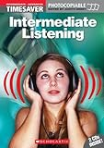 | Greet, Judith  Timesaver Intermediate Listening | London : Scholastic, 2004 | Sachbuch | 802  Nur für Lehrpersonen
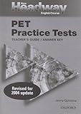 | Quintana, Jenny  Headway : PET practice tests : teacher's guide / answer key | Oxford : Oxford University Press, 2004 | Sachbuch | 802  Nur für Lehrpersonen
 | Watcyn-Jones, Peter  Pair work 3 : [upper intermediate - advanced] | Edinburgh : Pearson Educating Limited, 2004 | Sachbuch | 802  Nur für Lehrpersonen
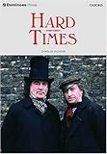 | Dickens, Charles  Hard Times | Oxford : Oxford University Press, 2003 | Englische Belletristik | DICK  Nur für Lehrpersonen
DICK
Nur für Lehrpersonen
DICK
Nur für Lehrpersonen
DICK
Nur für Lehrpersonen
DICK
Nur für Lehrpersonen
DICK
Nur für Lehrpersonen
DICK
Nur für Lehrpersonen
DICK
Nur für Lehrpersonen
DICK
Nur für Lehrpersonen
DICK
Nur für Lehrpersonen
DICK
Nur für Lehrpersonen
DICK
Nur für Lehrpersonen
DICK
Nur für Lehrpersonen
DICK
Nur für Lehrpersonen
DICK
Nur für Lehrpersonen
DICK
Nur für Lehrpersonen
DICK
Nur für Lehrpersonen
DICK
Nur für Lehrpersonen
DICK
Nur für Lehrpersonen
DICK
Nur für Lehrpersonen
DICK
Nur für Lehrpersonen
DICK
Nur für Lehrpersonen
DICK
Nur für Lehrpersonen
DICK
Nur für Lehrpersonen
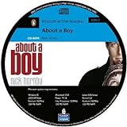 | Hornby, Nick 1957-  About a boy | Harlow : Pearson Education, 2003 | Englische Belletristik | HORN  Nur für Lehrpersonen
HORN
Nur für Lehrpersonen
HORN
Nur für Lehrpersonen
HORN
Nur für Lehrpersonen
HORN
Nur für Lehrpersonen
HORN
Nur für Lehrpersonen
HORN
Nur für Lehrpersonen
HORN
Nur für Lehrpersonen
HORN
Nur für Lehrpersonen
HORN
Nur für Lehrpersonen
HORN
Nur für Lehrpersonen
HORN
Nur für Lehrpersonen
HORN
Nur für Lehrpersonen
HORN
Nur für Lehrpersonen
HORN
Nur für Lehrpersonen
HORN
Nur für Lehrpersonen
HORN
Nur für Lehrpersonen
HORN
Nur für Lehrpersonen
HORN
Nur für Lehrpersonen
HORN
Nur für Lehrpersonen
HORN
Nur für Lehrpersonen
HORN
Nur für Lehrpersonen
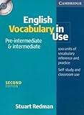 | Redman, Stuart  English Vocabulary in use : Pre-intermediate & intermediate : 100 units of vocabulary reference and practice, self-study and classroom use : [CD-ROM included] | Cambridge : Cambridge University Press, 2003 | Sachbuch | 802  Nur für Lehrpersonen
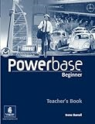 | Powerbase : beginner : teacher's book | Edinburgh : Pearson Educating Limited, 2002 | Sachbuch | 802  Nur für Lehrpersonen
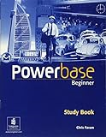 | Faram, Chris  Powerbase : beginner : study book | Edinburgh : Pearson Educating Limited, 2002 | Sachbuch | 802  Nur für Lehrpersonen
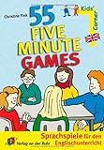 | Fink, Christine  55 five minute games : Sprachspiele für den Englischunterricht | Mühlheim an der Ruhr : Verlag an der Ruhr, 2002 | Sachbuch | 802  Nur für Lehrpersonen
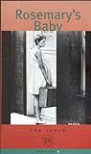 | Levin, Ira  Rosemary's Baby | Köln : Easy Readers Egmont, 2002 | Englische Belletristik | LEVI  Nur für Lehrpersonen
LEVI
Nur für Lehrpersonen
LEVI
Nur für Lehrpersonen
LEVI
Nur für Lehrpersonen
LEVI
Nur für Lehrpersonen
LEVI
Nur für Lehrpersonen
LEVI
Nur für Lehrpersonen
LEVI
Nur für Lehrpersonen
LEVI
Nur für Lehrpersonen
LEVI
Nur für Lehrpersonen
LEVI
Nur für Lehrpersonen
LEVI
Nur für Lehrpersonen
LEVI
Nur für Lehrpersonen
LEVI
Nur für Lehrpersonen
LEVI
Nur für Lehrpersonen
LEVI
Nur für Lehrpersonen
LEVI
Nur für Lehrpersonen
LEVI
Nur für Lehrpersonen
LEVI
Nur für Lehrpersonen
LEVI
Nur für Lehrpersonen
LEVI
Nur für Lehrpersonen
LEVI
Nur für Lehrpersonen
LEVI
Nur für Lehrpersonen
LEVI
Nur für Lehrpersonen
 | Watcyn-Jones, Peter  Pair work 1 : [elementary - pre-intermediate] | Edinburgh : Pearson Educating Limited, 2002 | Sachbuch | 802  Nur für Lehrpersonen
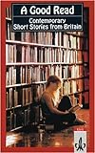 | Beagan, Glenda  A good read : contemporary short stories from Britain | Stuttgart : Ernst Klett, 2001 | Englische Belletristik | GOOD  available
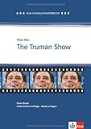 | Bruck, Peter 19XX-  The Truman show : Ein Film von Peter Weir : Unterrichtshinweise und Kopiervorlagen | Stuttgart ; Düsseldorf ; Leipzig : Klett, 2001 | Sachbuch | 802  Nur für Lehrpersonen
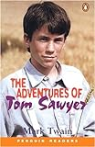 | Twain, Mark  The adventures of Tom Sawyer | London : Penguin, 2000 | Englische Belletristik | TWAI  available
 | Vicary, Tim  Skyjack! | Oxford : Oxford University Press, 2000 | Englische Belletristik | VICA  Nur für Lehrpersonen
VICA
Nur für Lehrpersonen
VICA
Nur für Lehrpersonen
VICA
Nur für Lehrpersonen
VICA
Nur für Lehrpersonen
VICA
Nur für Lehrpersonen
VICA
Nur für Lehrpersonen
VICA
Nur für Lehrpersonen
VICA
Nur für Lehrpersonen
VICA
Nur für Lehrpersonen
VICA
Nur für Lehrpersonen
VICA
Nur für Lehrpersonen
VICA
Nur für Lehrpersonen
VICA
Nur für Lehrpersonen
VICA
Nur für Lehrpersonen
VICA
Nur für Lehrpersonen
VICA
Nur für Lehrpersonen
VICA
Nur für Lehrpersonen
VICA
Nur für Lehrpersonen
VICA
Nur für Lehrpersonen
VICA
Nur für Lehrpersonen
VICA
Nur für Lehrpersonen
VICA
Nur für Lehrpersonen
VICA
Nur für Lehrpersonen
VICA
Nur für Lehrpersonen
 | Watcyn-Jones, Peter  Group work : Intermediate | Edinburgh : Pearson Educating Limited, 2000 | Sachbuch | 802  Nur für Lehrpersonen
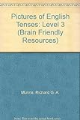 | Fletcher, Mark  Pictures of english tenses : Level 3 : Upper Intermediate / Advanced | Hythe : Brain Friendly Publications, 1999 | Sachbuch | 802  Nur für Lehrpersonen
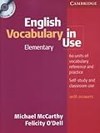 | MacCarthy, Michael  English Vocabulary in use : Elementary : 60 units of vocabulary reference and practice, self-study and classroom use : with answers : [CD-ROM included] | Cambridge : Cambridge University Press, 1999 | Sachbuch | 802  Nur für Lehrpersonen
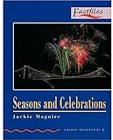 | Maguire, Jacky  Seasons and celebrations | Oxford : Oxford University Press, 1997 | Belletristik | MAGU  Nur für Lehrpersonen
 | Soars, John  Headway : pre-intermediate : student's book | Oxford : Oxford University Press, 1997 | Sachbuch | 802  Nur für Lehrpersonen
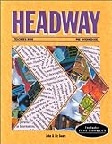 | Soars, John  Headway : pre-intermediate : teacher's book | Oxford : Oxford University Press, 1995 | Sachbuch | 802  Nur für Lehrpersonen
 | Fletcher, Mark  Pictures of english tenses : Level 2 : Lower Intermediate | Hythe : Brain Friendly Publications, 1994 | Sachbuch | 802  Nur für Lehrpersonen
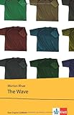 | Rhue, Morton 1950-  The Wave | Stuttgart : Klett Sprachen, [1989] | Englische Belletristik | RHUE  available
 | Dahl. Roald  The way up to heaven and other stories | o.O. : Easy Readers, 1980 | Englische Belletristik | DAHL  Nur für Lehrpersonen
 | Margolis, Sylvia  The department store | London : Cassell, 1978 | Sachbuch | 802  Nur für Lehrpersonen
802
Nur für Lehrpersonen
802
Nur für Lehrpersonen
802
Nur für Lehrpersonen
802
Nur für Lehrpersonen
802
Nur für Lehrpersonen
802
Nur für Lehrpersonen
802
Nur für Lehrpersonen
802
Nur für Lehrpersonen
802
Nur für Lehrpersonen
802
Nur für Lehrpersonen
802
Nur für Lehrpersonen
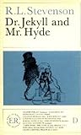 | Stevenson, Robert Louis  Dr. Jekyll and Mr. Hyde | Stuttgart : Ernst Klett, 1967 | Belletristik | STEV  Nur für Lehrpersonen
STEV
Nur für Lehrpersonen
STEV
Nur für Lehrpersonen
STEV
Nur für Lehrpersonen
STEV
Nur für Lehrpersonen
STEV
Nur für Lehrpersonen
STEV
Nur für Lehrpersonen
STEV
Nur für Lehrpersonen
STEV
Nur für Lehrpersonen
STEV
Nur für Lehrpersonen
STEV
Nur für Lehrpersonen
STEV
Nur für Lehrpersonen
STEV
Nur für Lehrpersonen
STEV
Nur für Lehrpersonen
STEV
Nur für Lehrpersonen
STEV
Nur für Lehrpersonen
STEV
Nur für Lehrpersonen
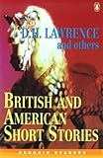 | Thornley, G.C.  British and american short stories | Edinburgh : Pearson Educating Limited, 1960 | Englische Belletristik | THOR  Nur für Lehrpersonen
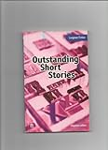 | Thornley, G.C.  Outstanding short stories | Edinburgh : Pearson Educating Limited, 1958 | Englische Belletristik | THOR  Nur für Lehrpersonen
 | New Headway Intermediate : student's book : chronologische Vokabelliste | O.O. : Oxford University Press | Sachbuch | 802  Nur für Lehrpersonen
 | New Headway Intermediate : Wortschatz, chronologisch | O.O. : Oxford University Press | Sachbuch | 802  Nur für Lehrpersonen
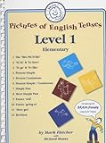 | Fletcher, Mark  Pictures of english tenses : Level 1 : Elementary | Hythe : Brain Friendly Publications, o.J. | Sachbuch | 802  Nur für Lehrpersonen
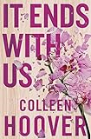 | Hoover, Colleen 1979-  It Ends with Us | London : Simon & Schuster | Englische Belletristik | HOOV  available
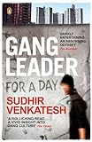 | Venkatesh, Sudhir  Gang leader for a day : a rogue sociologist crosses the line | London : Penguin | Englische Belletristik | VENK  available

